

সফলতার গল্প নিয়ে ব্র্যাক বিশ্ববিদ্যালয়ে ‘ব্রেইনিআক্স’
নিউজ ডেস্ক | বাংলানিউজটোয়েন্টিফোর.কম
আপডেট: ২০১৮-০৩-২৯ ১১:১৫:৫৬ এএম

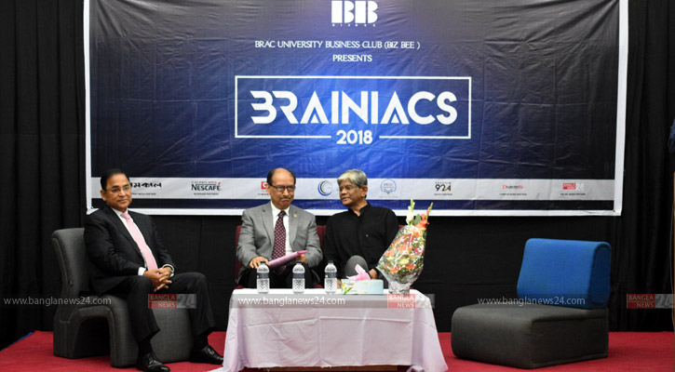
ব্রেইনিআক্স ২০১৮ অনুষ্ঠানের শেষ পর্বে অতিথিরা
ঢাকা: দেশের শীর্ষস্থানীয় বহুজাতিক কোম্পানির উচ্চপদস্থ ব্যক্তিদের সফলতার গল্প সবার সঙ্গে বিনিময়ে ব্র্যাক বিশ্ববিদ্যালয়ে অনুষ্ঠিত হলো ‘ব্রেইনিআক্স ২০১৮’।
দু’দিনব্যাপী এই অনুষ্ঠানের আয়োজন করে বিশ্ববিদ্যালয়ের সংগঠন বিজ-বি। অনুষ্ঠানের প্রথম পর্ব হয় গত ২৫ মার্চ (রোববার) সকালে বিশ্ববিদ্যালয় মিলনায়তনে। একই মিলনায়তনে দ্বিতীয় পর্ব হয় ২৮ মার্চ (বুধবার)। আয়োজনের মিডিয়া পার্টনার ছিল অনলাইন নিউজপোর্টাল বাংলানিউজটোয়েন্টিফোর.কম।
আয়োজকরা জানান, এই অনুষ্ঠানের মূল উদ্দেশ্য হলো বর্তমান প্রজন্মের শিক্ষার্থীদের মাঝে তাদের ভবিষ্যৎ কর্মপরিকল্পনা সম্পর্কে দক্ষতা ও জ্ঞান অর্জন বাড়ানোর অনুপ্রেরণা যোগানো। শিক্ষার্থীরা যেন ভবিষ্যতের প্রতিযোগিতামূলক চাকরির বাজারে নিজেকে সফল ও কর্মক্ষেত্রে যোগ্য প্রার্থী হিসেবে গড়ে তুলতে পারেন।
অনুষ্ঠানের দ্বিতীয় পর্বে প্রধান অতিথি ছিলেন ব্র্যাক বিশ্ববিদ্যালয়ের উপাচার্য প্রফেসর সৈয়দ সাদ আন্দালিব।
বিশেষ অতিথি এবং মূল বক্তা ছিলেন স্কয়ার গ্রুপের ব্যবস্থাপনা পরিচালক তপন চৌধুরী। তিনি কথা বলেছেন ব্যবসায় পরিবেশ নিয়ে। অতীত এবং বর্তমানের ব্যবসায়িক পরিবেশের পার্থক্য সম্পর্কে নিজের মত প্রকাশ করেন তপন চৌধুরী।
বাংলাদেশ ব্যাংকের সাবেক গভর্নর সালেহউদ্দীন আহমেদ আলোচনা করেন ব্যাংকিং খাত নিয়ে। বিএটিবির ডিজিটাল ম্যানেজার মো. জুনায়েদ বলেন ডিজিটাল মার্কেটিং সম্পর্কে। উঠে আসে বর্তমান প্রযুক্তির যুগে মার্কেটিং খাতের উন্নতি ও ভবিষ্যৎ করণীয় সম্পর্কে বক্তব্য।
এছাড়াও উপস্থিত ছিলেন রহিমাআফরোজের চিফ পিপলস্ অফিসার আরিফ শাহরিয়ার, স্কয়ার গ্রুপের ডিজিএম ফখরুল হাসান এবং গ্লাক্সোস্মিথক্লাইনের এইচআর অপারেটিং ম্যানেজার পিটার হালদার।
বাংলাদেশ সময়: ১১০৯ ঘণ্টা, মার্চ ২৯, ২০১৮

